МИНИСТЕРСТВО НА РЕГИОНАЛНОТО
РАЗВИТИЕ И БЛАГОУСТРОЙСТВОТО

СЕВЕРОЗАПАДЕН РАЙОН

СОЦИАЛНО-ИКОНОМИЧЕСКИ ПРОФИЛ

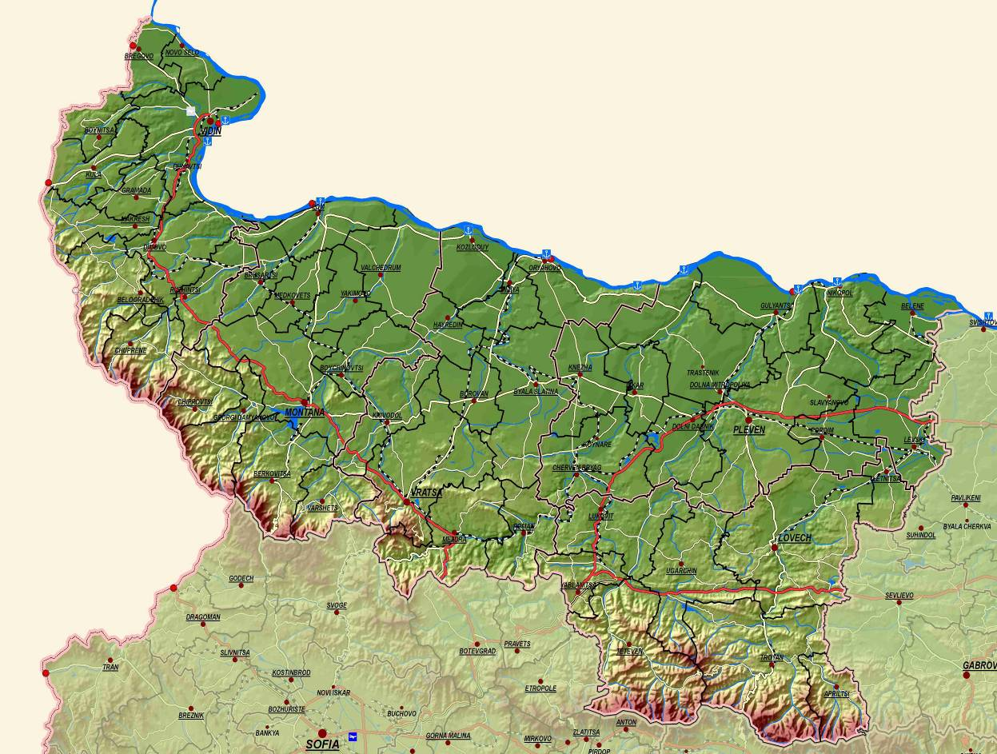

Септември 2012 г.
Северозападният район е част от района от ниво 1, NUTS 1 „Северна и Югоизточна България”. Формира се от областите Видин, Враца Монтана, Ловеч и Плевен (ниво NUTS 3). В района има 51 общини.
Площта на района е 19 070 кв.км, съставляваща 17,18% от територията на страната.
Районът граничи на север с Република Румъния и на запад с Република Сърбия, на изток със Северен централен район и на юг с Южен централен и Югозападен район.
Към 31.12.2011 г. броят на населението на района е 836 601 д., съответстващи на 11.4% от общото население на страната. Средната гъстота на населението в Северозападен район е 43.87 ч./кв.км и е по-ниска от средната за страната (66.01 ч./кв.км).
Фиг.1. Население на Северозападен район към 31.12.2011 г.
Фиг.2. Сравнение на населението на Северозападен район между преброявания
2001-2011 г.
Степента на урбанизацията на района за 2011 г. е 63.2% и е под-средната за страната 72.7%. Градските центрове на територията на района са 45. Средно големите градове с население над 30 хил.д. са и центрове на области – Плевен (105 673 д.), Враца (59 700 д.), Видин (47 382 д.), Монтана (43 375 д.) и Ловеч (36 200 д.).
Като основни оси на урбанизационно развитие се изявяват транспортните направления Видин – Мотана – Враца – Мездра – София и София – Мездра – Плевен – Русе. Второстепенни оси на развитие се формират по направленията Никопол–Плевен–Ловеч–Троян, Козлодуй – Враца, Лом – Монтана.
Икономическата активност в Северозападния район е най-ниска в България. Коефициентът на икономическа активност на населението на 15 и повече навършени години в района e 44.4 % през 2011 г.
Коефициентът на заетост на населението на 15 и повече години за периода 2009-2011 г. в Северозападен район намалява и през 2011 г. спада до 38.9%, по-нисък в сравнение със средния за страната (45.6%).
Коефициентът на безработица в Северозападен район за същия период се увеличава от 8.0% за 2009 г. до 12.5% за 2011 г.

Таблица 1. Коефициент на заетост и коефициент на безработица на населението на 15 и повече навършени години в Северозападен район за периода 2009-2011 г.(в %)
 | Коефициент на заетост - % |  |  | Коефициент на безработица - %
 | 2009 г. | 2010 г. | 2011 г. | 2009 г. | 2010 г. | 2011 г.
България | 49,4 | 46,7 | 45,6 | 6,8 | 10,2 | 11,2
Северозападен район | 42,9 | 40,0 | 38,9 | 8,0 | 11,0 | 12,5
Видин | 36,4 | 35,0 | 33,6 | 13,0 | 13,1 | 20,3
Враца | 42,1 | 39,9 | 40,1 | 7,9 | 8,6 | 8,8
Ловеч | 47,8 | 43,8 | 40,5 | (3,0) | 8,0 | 11,5
Монтана | 42,9 | 40,6 | 38,1 | 10,1 | 12,2 | 13,5
Плевен | 43,2 | 39,7 | 39,6 | 8,1 | 12,8 | 12,0
Източник: Национален статистически институт

Стойността на произведения брутен вътрешен продукт (БВП) по текущи цени за Северозападен район за 2010 г. възлиза на 5 057 млн. лв. (данни на НСИ). Районът изостава в приноса на всеки от другите райони от NUTS 2 в общия БВП и формира 7,2% от БВП на страната.
По показателя БВП на глава от населението за 2010 г. Северозападният район изостава спрямо останалите райони в страната. Средната стойност на БВП на човек в района е 5 652 лв. при среден показател за страната от 9 359 лв.

Таблица 2. Брутен вътрешен продукт по текущи цени и на глава от населението за периода 2008-2010 г.
Район, области | БВП по текущи цени (млн.лв.) |  |  | БВП на глава от населението (лв.)
 | 2008 г. | 2009 г. | 2010 г. | 2008 г. | 2009 г. | 2010 г.
БЪЛГАРИЯ | 69 295 | 68 321.6 | 70 511 | 9 090 | 9 007 | 9 359
Северозападен район | 5 443 | 5 087.4 | 5 057 | 5 897 | 5 595 | 5 652
Видин | 566.1 | 532.7 | - | 5 079 | 4 879 | -
Враца | 1 479.1 | 1 383.7 | - | 7 351 | 6 979 | -
Ловеч | 958.2 | 880.9 | - | 6 203 | 5 784 | -
Монтана | 863.6 | 786.4 | - | 5 407 | 5 006 | -
Плевен | 1 575.9 | 1 503.7 | - | 5 322 | 5 142 | -

Източник: Национален статистически институт

В сравнение с регионите в ЕС Северозападният район се намира в неблагоприятно състояние, отколкото останалите български райони на ниво NUTS 2 и степента на икономическо развитие е под средното равнище в ЕС. БВП на глава от населението по паритет на покупателна способност на района за 2009 г. възлиза на 27 % от средната стойност за ЕС-27.

Таблица 3. БВП на глава от населението по паритет на покупателна способност спрямо средното за ЕС-27 за 2004-2009 г. (в %)
 | 2004 | 2005 | 2006 | 2007 | 2008 | 2009
Европейски Съюз (27) | 100.0 | 100.0 | 100.0 | 100.0 | 100.0 | 100.0
България | 35 | 37 | 38 | 40 | 44 | 44
Северозападен район | 27 | 28 | 26 | 27 | 28 | 27
Източник: Евростат
През 2010 г. Северозападен район е на последно място сред районите от ниво 2, като създава 7.2% от брутната добавена стойност за страната. Структурата на брутната добавена стойност в Северозападния район се характеризира със силен превес на сектора на услугите, където се формира 54,9% от съвкупната добавена стойност в района. В сектора на индустрията се произвеждат 33,2% от регионалната добавена стойност, а приносът на сектора на селското и горско стопанство е 11,9%.

Фиг. 3. Брутна добавена стойност по икономически сектори (2010 г.)
В структурата на разпределение на преките чуждестранни инвестиции (ПЧИ) в страната по райони от ниво 2 Северозападен район е на последно място с относителен дял от 2.32% от всички ПЧИ за България. Чистата стойност на направените ПЧИ през 2010 г. в Северозападен район е 512 142.0 хил.евро, като се отчита увеличение с 16 568.2 хил. евро в сравнение с предходната 2009 г. (495 573.8 хил. евро).

Таблица 4. Преки чуждестранни инвестиции в предприятията от нефинансовия сектор с натрупване за периода 2007-2010 г. (в хил. евро)
Район, област | 2007 | 2008 | 2009 | 2010
БЪЛГАРИЯ | 15 167 125 | 19 185 003 | 20 441 581 | 22 114 446
Северозападен район | 425 802 | 500 961 | 495 573 | 512 142
Видин | 45 038 | 23 181 | 17 964 | 33 369
Враца | 123 925 | 157 196 | 166 458 | 178 759
Ловеч | 79 555 | 104 205 | 111 938 | 121 997
Монтана | 11 427 | 23 016 | 25 628 | 24 652
Плевен | 165 855 | 193 361 | 173 584 | 153 363
Източник: Национален статистически институт
Приходите от нощувки в сферата на туризма в Северозападен район за 2011 г. са 15 671 159 лв. или 2.14% от общите за България (733 053 423 лв.), което нарежда района на последно място сред останалите райони от ниво 2. На областно ниво водещо място заема област Ловеч – 36.8%, следвана от област Монтана – 19.1%, област Плевен – 18.6% и област Видин – 13.3%. Най-малък дял приходи от нощувки са реализирани в област Враца – 12.2%.
Броят на реализираните нощувки на територията на Северозападен район през 2011 г. е най-малък в сравнение с останалите райони ( 441 750 бр.), но въпреки това се наблюдава увеличение спрямо предходната 2010 г. Най-много реализирани нощувки в района са отчетени в област Ловеч - 183 744 бр., а най-малък е техният брой в област Видин - 54 659 бр.

Таблица 5. Развитие на туризма в Северозападен район за периода 2009-2011 г.
Райони и области | Реализирани нощувки - брой |  |  | Приходи от нощувки - левове
Райони и области | 2009 г. | 2010 г. | 2011 г. | 2009 г. | 2010 г. | 2011 г.
БЪЛГАРИЯ | 15 372 406 | 16 261 170 | 18 855 331 | 626 492 217 | 653 736 875 | 733 053 423
Северозападен район | 410 951 | 367 556 | 441 750 | 13 764 167 | 11 401 870 | 15 671 159
Видин | 48 492 | 44 344 | 54 659 | 1 865 087 | 1 799 311 | 2 088 333
Враца | 54 674 | 42 995 | 57 452 | 1 781 309 | 1 374 053 | 1 915 322
Ловеч | 179 083 | 157 740 | 183 744 | 5 824 304 | 4 387 161 | 5 761 432
Монтана | 55 243 | 50 904 | 72 661 | 1 354 534 | 1 332 151 | 2 997 120
Плевен | 73 459 | 71 573 | 73 234 | 2 938 933 | 2 509 194 | 2 908 952
Източник: Национален статистически институт

По показатели за разходи за научно-изследователска и развойна дейност Северозападният район показва най-ниски стойности в страната 6 609 хил. лв. или 1.6%. За периода 2007-2010 г. се наблюдава намаление на разходите за НИРД в Северозападен район с 568 хил. лв.

фиг. 4. Разходи за НИРД в хил. лева
Разходите за НИРД като дял от БВП в района през 2010 г. са 0.13%, което нарежда Северозападен район заедно със Северен централен район на последно място спрямо останалите райони от ниво 2.
На територията на Северозападен район в системата на образованието са включени общо 365 общообразователни, специални и професионални училища и университет, което е 13.7% от общия брой за страната - 2 653 бр. (НСИ, 2011 г.). Неблагоприятна е ситуацията с университетите и еквивалентните висши училища – има само едно висше учебно заведение. Районът e с най-нисък дял студенти сред шестте района от ниво 2 - едва 0.7%.
Делът на рано напусналите образование и обучение в Северозападен район през 2011 г. е 16.8%, при среден показател за страната – 12.8%. Районът се нарежда на предпоследно място сред районите от ниво 2, преди Югоизточен район (19.4%).
През 2011 г. относителният дял на населението на 30-34 навършени години с висше образование в Северозападен район е 17.6%, което е под средния за страната – 27.3%. Районът заема предпоследно място сред районите от ниво 2, преди Южен централен район (16.8%).
Северозападният район има сравнително добра изграденост на болнична мрежа – 24 МБАЛ (Многопрофилни болници за активно лечение (вкл. МБАЛ – ВМА, гр. Плевен), 6 СБАЛ (Специализирани болници за активно лечение), 1 ЦПЗ (Център за психично здраве), 1 ЦКВЗ (Център за кожно-венерически заболявания), 1 КОЦ (Комплексен онкологичен център), 2 ДПБ (Държавни психиатрични болници), 1 СБР (Специализирана болница за рехабилитация), 3 БДПЛР (Болница за долекуване и продължително лечение), 5 ЦСМП (Център за спешна мед.помощ) и 32 ФСМП (Филиал за спешна мед.помощ). Броят на болничните легла е 5 441, като на 100 000 души се падат 613.48 легла, което съответства на средното за страната – 611/1000 000 души население.
Общата дължина на пътната мрежа в района е 6 291 км, като 3 392 км от тях са пътища от Републиканската пътна мрежа (РПМ), а останалите 2 899 км са общински пътища. Гъстотата на функциониращите пътища от РПМ в Северозападен район е 0,18 км/кв.км. Средната гъстота на първокласните пътища и автомагистралите е 0,021 км/кв.км и е по-ниска от средната в страната (0,031 км/кв.км). През Северозападен район преминава участък от автомагистрала „Хемус”, както и някои първокласни пътища.
През територията на Северозападен район преминава европейски транспортен коридор № 4, а по северната му граница река Дунав – транспортен коридор № 7.
Железопътната мрежа има ключова роля и значение за икономическото развитие и развитието на мрежата от градски центрове в Северозападния район. Общата дължина на изградените и функциониращи жп линии на територията на района към 2011 г. е 642 км, които съставляват 15,8% от жп мрежата на страната. Гъстотата на жп мрежата на района - 33.7 км/1000 кв.км е по-ниска от средната за страната (36,7 км/1000 кв.км).
Основните жп линии обслужващи територията на Северозападния район са участъка от главните жп линии „София-Кулата” и „София-Г.Оряховица-Варна”. Важна роля за развитието на района имат и второстепенните жп линии „Брусарци-Лом”, „Бойчиновци-Берковица”, „Ясен-Черквица”, „Левски-Свищов” и „Левски-Троян”. Жп линията „Брусарци-Лом” обслужва товарния трафик до/от пристанище Лом. От особена значимост за развитието на района е модернизирането на жп направлението Видин – Мездра – София, като съставен елемент на инфраструктурата на Общоевропейския транспортен коридор № 4.
Водният транспорт по транспортен коридор № 7, река Дунав, се обслужва в пристанищата Видин, Лом, Оряхово, Сомовит и Никопол, но все още няма значително влияние за икономиката на района. Пристанище Лом е второто по големина дунавско пристанище в България, като изградената инфраструктура осигурява най-късата директна сухоземна връзка Лом – Солун. Пристанище Видин експлоатира четири пристанищни терминала, вкл. ферибота Видин – Калафат. И двете пристанища попадат в приоритетните инфраструктурни направления на българска територия за развитието на международни комбинирани превози.
През 2011 г. в Северозападен район 34.7% от домакинствата имат достъп до интернет, при среден показател за България - 45.0%. Наблюдава се нарастване на индикатора спрямо 2007 г. с 22.1%, но въпреки това нарастване районът продължава да е на последно място спрямо останалите райони от ниво 2.
фиг.5. Дял на домакинствата с достъп до интернет за периода 2007-2011 г.
В периода 2007-2011 г. делът на лицата, които никога не са използвали интернет в Северозападен район варира от 72.5% до 53.5%. Средната стойност за страната през 2011 г. възлиза на 45.8%, а Северозападен район се нарежда на предпоследно място (53.5%) преди Североизточен район (55.0%).
Таблица 6. Развитие на интернет услугите в Северозападен район към 31.12.2011 г.
Райони | Достъп на домакинствата до интернет, % | Лица, регулярно използващи интернет, % | Лица, които никога не са използвали интернет, %
България | 45 | 46,4 | 45,8
Северозападен | 34,7 | 39 | 53,5
Северен централен | 42,7 | 42,6 | 49,8
Североизточен | 36,3 | 36,8 | 55
Югоизточен | 42,4 | 42,8 | 48,5
Югозападен | 57,3 | 61,2 | 32
Южен централен | 41,7 | 40,5 | 50,9
Източник: Национален статистически институт

По степен на изграденост на водоснабдителна мрежа Северозападният район през 2010 г. се нарежда на четвърто място след Североизточен, Северен централен и Югоизточен район с дял на обслуженото от водоснабдителна мрежа население 99.4%, при среден показател за страната – 99.1%. Налице е изоставане в изграждането на канализационните мрежи. Северозападният район е с най-нисък дял на населението обхванато от канализационни мрежи – 53.1% в края на 2010 г. при средна стойност за страната – 70.6%. Във вътрешнорегионален план водещо място заемат областите Монтана, Плевен и Враца, съответно с 57.8%, 54.9%, и 54.3%. Областите Видин и Ловеч са с показатели под средните за района – 50.9% и 44.4%.
Основните проблеми в района са свързани с достъпа на всички населени места до питейна вода с нужните качества и недостатъчната степен на развитие на канализационни мрежи в тях.
Населението на Северозападен район свързано към селищни пречиствателни станции за отпадни води (СПСОВ) през 2010 г. е с дял 32.0%, при среден показател за страната 47.6%. Наблюдаваното увеличение е с 9.4% спрямо предходната година, което нарежда районът на четвърто място след Югозападен, Североизточен и Югоизточен район. Най-голям е делът на населението, обслужвано от СПСОВ в областите Ловеч (40.2%) и Плевен (39.6%). В Северозападен район единствено на територията на област Видин няма пречиствателна станция за отпадни води.

Делът на населението обслужено от системи за организирано сметосъбиране в Северозападен район през 2010 г. е 97.7%, което е под средния показател за страната 98.2%. Областите Ловеч (99.8%), Плевен (99.0%) и Монтана (98.2%) са със стойности над средния показател за района. В област Видин и област Враца делът на обслуженото население е под средния за района и страната – 92.3% и 96.7%.

Таблица 7. Обслуженост на населението от екологична инфраструктура към 31.12.2010 г. (в %)
Район, област | Дял на населението, обслужвано от водоснабдителна мрежа | Дял на населението,  обслужвано от канализационна мрежа | Дял на обслужваното население от СПСОВ | Дял на обслужваното население от системи за организирано сметосъбиране %
България | 99,1 | 70,6 | 47,6 | 98,2
Северозападен район | 99,4 | 53,1 | 32 | 97,7
Видин | 99,4 | 50,9 | 0 | 92,3
Враца | 99,6 | 54,3 | 31 | 96,7
Ловеч | 99,4 | 44,5 | 40,2 | 99,8
Монтана | 97,8 | 57,8 | 33,3 | 98,2
Плевен | 100 | 54,9 | 39,6 | 99
Източник: Национален статистически институт

Разходите за опазване на околната среда през 2010 г. в Северозападен район възлизат на 226 547 хил. лева или 17.79% от тези за страната (1 273 777 хил. лева). Отчита се ръст спрямо 2009 г. с 49 933 хил. лева. В област Враца се наблюдава значително увеличение на разходите за опазване и възстановяване на околната среда в сравнение с 2009 г. с 38 791 хил. лв. В останалите области в района също се отчита увеличение, като единствено в област Монтана разходите намаляват с 1 161 хил. лв.
Разходите за опазване на околната среда на човек от населението за Северозападен район са 255.43 лева. Наблюдава се увеличение спрямо 2009 г. в размер на 59.74 лв./човек. На национално ниво за 2010 г. направените разходи за опазване на околната среда на човек от населението са 169.73 лв.

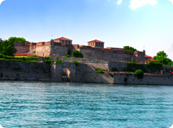
Природно защитените територии, включително тези по Натура 2000 обхващат общо 31.3% от територията на Северозападен район и са разположени най-вече в горските планински територии. В района попада голяма част от националния парк “Централен Балкан” с природните резервати „Царичина”, „Боатин”, „Стенето”, „Северен Джендем” и др. и едни от най-забележителните природни феномени – Белоградчишките скали и пещерата “Магура”.

Недвижимите културни ценности в района са

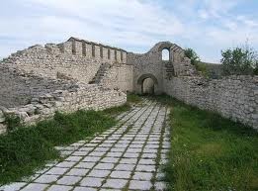
3 883 бр., сред които се отличават: крепостта “Баба Вида”, Белоградчишката крепост, кулите на “Куртпашови” и на “Мешчиите” във Враца, средновековната крепост “Хисаря” и възрожденският квартал “Вароша” в Ловеч, възрожденските сгради в Тетевен, Троян и в други населени места, манастирите Клисурски, Лопушански, Чипровски, Черепишки, Троянски, Гложенски, Новоселски и др.
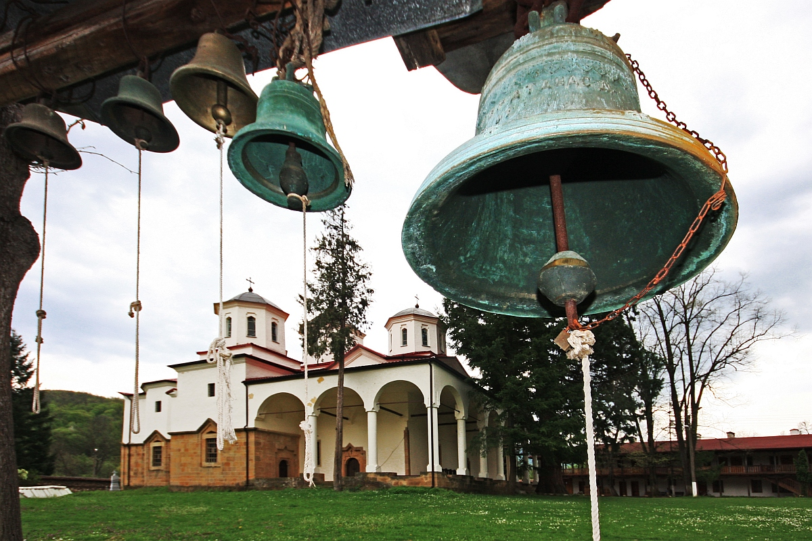
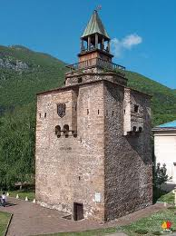

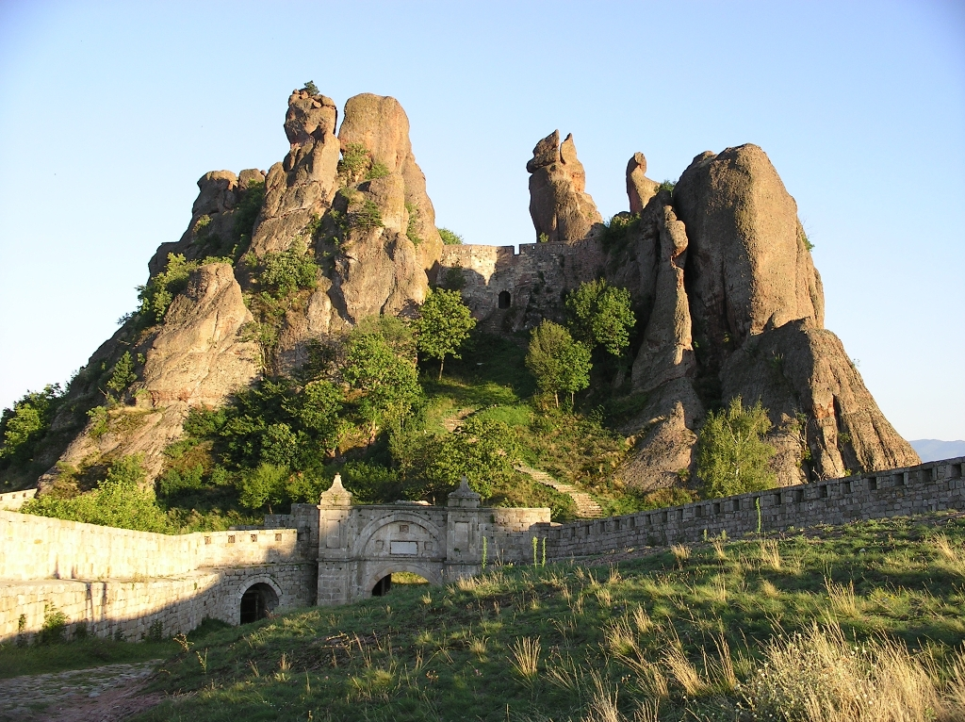

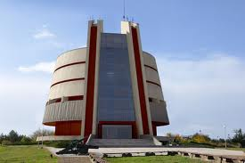
На територията на района има 25 музея, от които 5 регионални, 11 общински. По-значими са Кръстата казарма във Видин и музеите в Плевен: Парк-музей “Скобелев”, панорамата “Плевенска епопея 1877 г.”, мавзолей–параклис “Свети Георги”. Съхранени са традиционни местни занаяти като чипровското килимарство, троянската керамика и др. В Северозападен район има и 9 художествени галерии.

Някои от провежданите културни мероприятия в района имат международно и национално значение. Открояват се Международният фолклорен фестивал “Танци край Дунава”, Международен фестивал на българо-румънския фолклор “Фестивал на влашката песен и танц” в гр. Видин; Международният пленер по изобразително изкуство в гр. Лом. Националният панаир на художествените занаяти в с. Орешак, Люляковите музикални празници в Ловеч, Националният пленер по живопис "Вароша" в гр. Ловеч, Международният музикален фестивал “Катя Попова” и Празниците на българската и руската култура в гр. Плевен.

Поради малкия обем на извадката данните, оградени в скоби, не са достатъчно точни
Последните данни на НСИ за БВП на областно ниво са за 2009 г.

